Kuskus z batatami podawany z pestkami granatu i migdałami

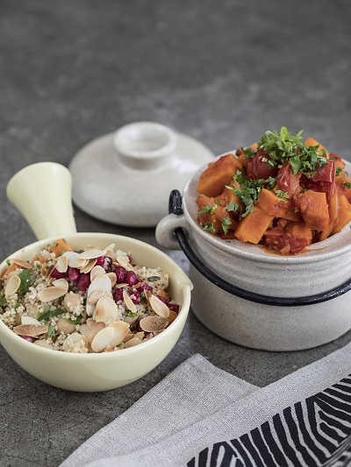
Składniki dla 4 osób:

1 duży batat z USA
Oliwa z oliwek
Sól
240 g kaszy kuskus
350 ml wody
½ kostki bulionu warzywnego
1 łyżka masła
1 puszka ciecierzycy (400 g), ugotowanej, umytej i odsączonej
4 łyżki drobno pokrojonej natki pietruszki
4 łyżeczki drobno pokrojonej mięty
1 mały owoc granatu
Starta skórka i sok z 1 cytryny
3 łyżki prażonych tartych migdałów

Przygotowanie:

- Rozgrzać piekarnik do 250°C. Bataty obrać i pokroić na kostki o wielkości 1 cm. Nasmarować żaroodporną formę masłem. Włożyć do formy kostki batatów, zmieszać z niewielką ilością oliwy i szczyptą soli. Piec na górnym poziomie piekarnika przez ok. 15-20 minut.

- Włożyć kuskus do miseczki i zmieszać z niewielką ilością oliwy. Zagotować wodę, dodać kostkę rosołową i masło. Następnie zalać kuskus gorącym wywarem i rozmieszać. Odstawić na 5-10 minut.

- Dokładnie spulchnić kuskus widelcem. Dodać kostki batata, ciecierzycę, pietruszkę, miętę, tartą skórkę z cytryny i sok cytrynowy, ostrożnie zmieszać. Przed podaniem posypać pestkami granatu i prażonymi migdałami. Do kuskusu pasuje tajine z warzywami.

